Äntligen sommar!

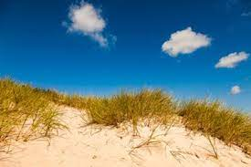

FUB Ängelholm ordnar tipsrunda

När? Söndagen den 11 juli klockan 14:30 till 16:00
Var? I hembygdsparken, Ängelholm
Ta gärna med egen penna

Vi bjuder på sommar-fika!

Alla är hjärtligt välkomna!



